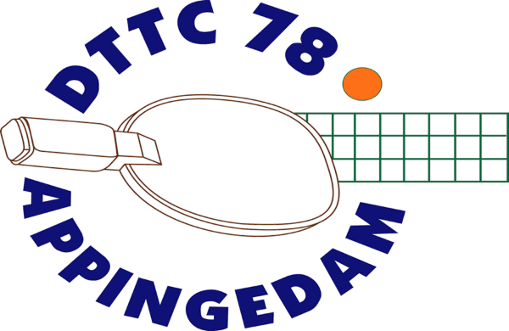
Informatiebulletin
12 mei 2025
Laatste kans Opgeven Verenigingsuitje

Ons jaarlijkse verenigingsuitje vindt plaats op zaterdag 17 mei 2025. We gaan bowlen bij onze sponsor Passe Partout De tijd is van 16.00 – 18.00 uur..
Dit jaar hebben we gekozen voor een arrangement met bowlen, hapjes en drankjes en na het bowlen lekker patat eten. Gezinsleden zijn ook welkom op ons uitje.
De kosten bedragen € 15,00 per persoon. Opgeven kan nog tot 14 mei via email dttc78@gmail.com. De penningmeester stuurt na afloop een rekening voor de kosten.

Heine Keulen Cup uitslag eerste ronde

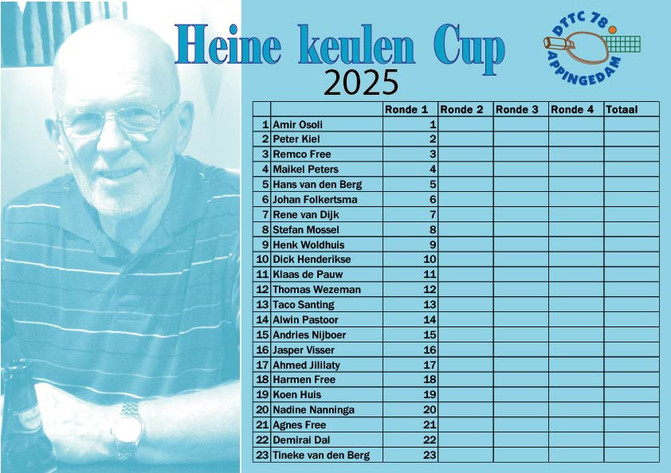
Woensdag 14 mei is de tweede ronde. Ook spelers die niet aan de eerste ronde hebben meegedaan kunnen gewoon meespelen.
Aanmelden in de zaal voor 19.30 uur en de deelname is gratis. Op de laatste avond ontvangt iedere deelnemer een (kleine) prijs.
Tam toernooi 6 juni 2025

Op 6 juni 2025 is er voor de senioren een Tam toernooi in Middelstum.
Je kan je op de avond zelf aanmelden. Deelname is gratis.

